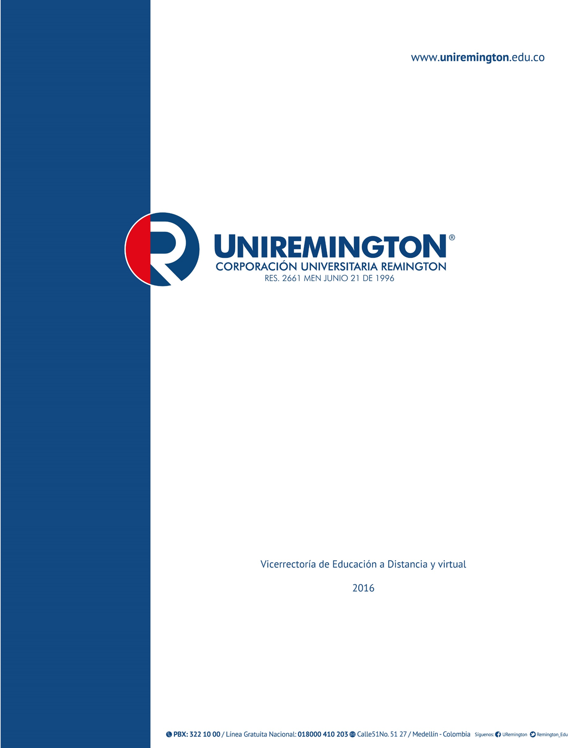

Parcial 1B

Cristian David Otalvaro Almanza

# pruebas unitarias usando Mockito

Se ha creado la clase PersonServiceTest.java para la ejecución de las pruebas unitarias.

Creamos el método testCreatePersona, para validar que la persona sea creada correctamente en la base de datos.

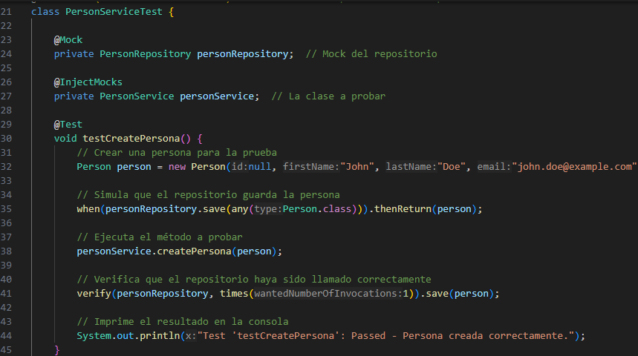

Con el siguiente método testGetAllPerson, validamos que en la base de datos tenga las dos personas en la listas, John y Jane.

Con el método testDeletePerson validamos que la persona sea eliminada de la base de datos.

Resultados de las pruebas se confirma que fue obtuvieron un resultado exitoso.

Se procedió a ejecutar las pruebas en postman

Base de datos:

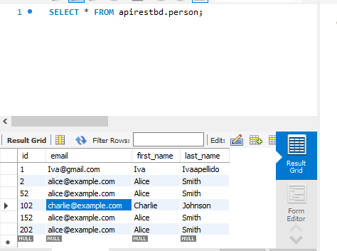

Se crea una persona

Se confirma que crea a Andres

Ahora con Postman validamos que podamos ver la información de los usuarios:

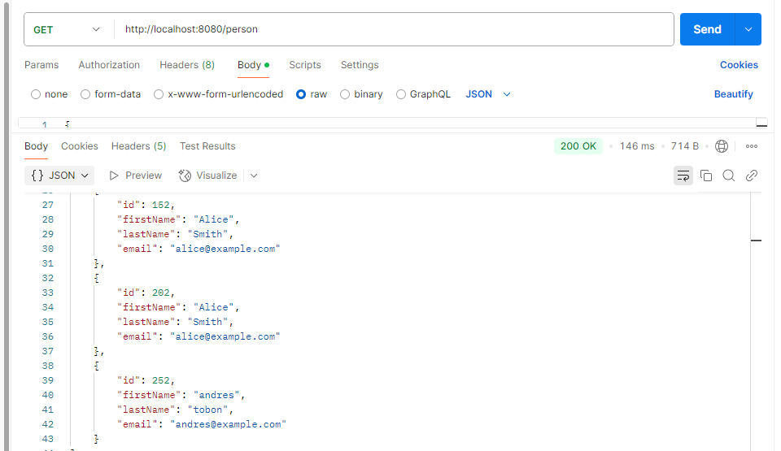

Se procede a validar la eliminación de un usuario:

Seleccionamos el ID de Andres

Se confirma en la base de datos que fue eliminada.

# Configuración del Pipeline CI/CD

Se crea el archivo test.yml

Importante indicar la version de java y ubicacion del pom

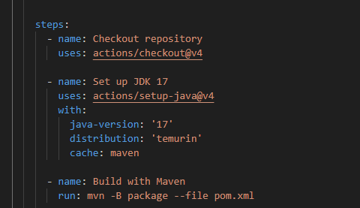

Para ejecutarlo realizar push del projecto

Al hacer push se ejecuta correctamente el pipeline

El Workflow con error, se debe a que no se tenia configurado la ruta incorrecta del pom.xml

https://github.com/plattat/apirest_parcial1b